BỘ GIÁO DỤC VÀ ĐÀO TẠO
TRƯỜNG ĐẠI HỌC NHA TRANG
KHOA CÔNG NGHỆ THÔNG TIN



BÁO CÁO ĐỒ ÁN CƠ SỞ NGÀNH

CÀI ĐẶT TRÒ CHƠI BEGELS

Sinh viên thực hiện: | Phan Cường Long
Mã số sinh viên: | 65131832
Giảng viên hướng dẫn: | TS. Phạm Văn Nam

Khánh Hòa - Tháng 01/2026

TRƯỜNG ĐẠI HỌC NHA TRANG
KHOA CÔNG NGHỆ THÔNG TIN

PHIẾU THEO DÕI TIẾN ĐỘ VÀ ĐÁNH GIÁ
ĐỒ ÁN CƠ SỞ NGÀNH
(Dùng cho CBHD và nộp cùng báo cáo thực tập Đồ án cơ sở ngành của sinh viên)
Tên đề tài: Cài đặt trò chơi bagels
Giảng viên hướng dẫn: Phạm Văn Nam
Sinh viên được hướng dẫn: Phan Cường Long MSSV: 65131832
Khóa: 65 Ngành: Công nghệ thông tin
Lần KT | Ngày | Nội dung | Nhận xét của GVHD
1 | 23/11/2025 | - Tìm hiểu luật chơi Bagels:  - Số bí mật gồm 3 chữ số khác nhau  - Khái niệm Bagels – Pico – Fermi  - Phân tích yêu cầu hệ thống:  - Chế độ Người chơi đoán  - Chế độ Máy đoán  - Giới hạn 10 lượt chơi  -Thiết kế luồng xử lý game:  - Sinh số bí mật ngẫu nhiên  - Kiểm tra đoán đúng/sai  - Sinh gợi ý Pico / Fermi / Bagels
2 | 30/11/2025 | - Làm quen và áp dụng Tkinter  -Thiết kế giao diện:  - Trang chủ  - Trang người chơi  - Trang luật chơi  -Xây dựng chế độ Người chơi đoán số  -Các chức năng đã hoàn thiện:  - Nhập số đoán qua Entry  - Kiểm tra dữ liệu nhập:  - Đúng 3 chữ số  - Không trùng chữ số  - Hiển thị:  - Số lượt còn lại  - Gợi ý Pico / Fermi / Bagels  - Kết thúc game khi:  - Đoán đúng  - Hết lượt
3 | 7/12/2025 | -Xây dựng chế độ Máy chơi  -Người chơi nhập số bí mật cho máy đoán  -Máy sử dụng chiến lược loại trừ để đoán  -Các chức năng chính:  - Sinh toàn bộ không gian tìm kiếm:  - init_computer_possible_numbers() (720 số hợp lệ)  - Lọc khả năng dựa trên gợi ý:  - filter_possible_numbers()  - Máy tự động đoán:  - computer_auto_guess()  - Người chơi nhập gợi ý bằng:  - Bagels  - Pico (+ / -)  - Fermi (+ / -)
4 | 14/12/2025 | -Hoàn thiện toàn bộ hệ thống  -Bổ sung phát hiện gian lận  -Thêm lưu lịch sử và ghi log  -Chức năng nâng cao  +) Phát hiện gian lận:  - Gợi ý không hợp lệ → không còn số khả thi  - Gian lận sau 3 lần gợi ý sai  - Bấm “Chính xác” khi máy đoán sai  - Hàm:  - check_cheating()  - check_correct_cheating()  +) Lịch sử chơi:  - Lưu:  - Số bí mật  - Từng lượt đoán  - Kết quả  - Thời gian  - Ghi file:  - bagels_history.log  - Hiển thị lịch sử trong giao diện  - Giao diện hoàn chỉnh  - Trang chủ  - Chế độ người chơi  - Chế độ máy chơi  - Luật chơi  - Lịch sử chơi  - Chơi lại với cùng số / số mới
5 | 21/12/2025 | - Cải thiện giao diện và trải nghiệm người dùng  - Hệ thống màu sắc phong phú  - Giao diện được tối ưu để tang trải nghiệm người dùng  - Chỉnh sửa lại hệ thống phát hiện gian lận  - Cải thiện hệ thống lưu trữ và hiển thị lịch sử chơi  - Hiển thị thêm lý do kết thúc game  - Phân biệt màu sắc kết quả rõ ràng:  - Xanh lá: thắng  - Đỏ: thua/ phát hiện gian lận  - Vàng: Cảnh báo  - Mã nguồn được tổ chức lại để tối ưu tốt hơn, dễ bảo trì và phát triển  - Nhóm các biến màu sắc vào dict Colors  - Cấu trúc hàm rõ ràng với docstring đầy đủ
6 | 27/12/2025 | - Cải thiện hệ thống lưu trữ và quản lí dữ liệu:  - Lưu trữ: Tích hợp thư viện json và os. Dữ liệu được lưu vào file data/bagels_history.json.  - Cơ chế Load/Save: Hàm load_data() tự động tải dữ liệu cũ khi mở game và save_data() lưu lại tiến trình khi có thay đổi hoặc tắt game.  - Hệ thống ghi log riêng biệt vào data/ bagels_game_log.txt để theo dõi chi tiết từng lượt đoán phục vụ việc debug hoặc kiểm tra lại.  - Thêm hệ thống xếp hạng:  - Giao diện Xếp hạng: Thêm trang rankings _frame hiển thị Top 10 người chơi xuất sắc nhất.  - Thuật toán tính điểm: Điểm số được tính dựa trên số lượt đoán còn lại.  - Tiêu chí xếp hạng: Ưu tiên điểm số cao nhất. Nếu điểm bằng nhau, người chơi có thời gian chơi ngắn hơn sẽ xếp trên.  - Quản lý: Thêm chức năng xóa bảng xếp hạng  - Hệ thống thời gian:  - Real-time Timer: Thêm đồng hồ đếm giờ hiển thị trực tiếp trên màn hình chơi  - Logic tính giờ: Thêm các hàm start_game_timer, stop_game_timer, get_current_game_time được thêm vào để tính toán chính xác tổng thời gian hoàn thành màn chơi.  - Hiển thị kết quả: Thời gian chơi (phút:giây) được hiển thị trong thông báo thắng/thua và lưu vào lịch sử.  - Nâng cấp giao diện trang lịch sử chơi:  - Thanh cuộn (Scrollbar): Sử dụng Canvas kết hợp Scrollbar để tạo vùng hiển thị lịch sử có thể cuộn chuột, cho phép xem lại 30-100 ván đấu cũ.  - Thiết kế Card: Mỗi lịch sử được đóng gói trong một khung (frame) riêng biệt, phân chia rõ ràng header, số bí mật, kết quả màu sắc (Thắng/Thua) và chi tiết từng lượt đoán.  - Cải thiện Logic game và UI:  - Logic phát hiện gian lận: Chỉnh sửa lại hàm detect_cheating, bổ sung kiểm tra tính nhất quán với các lần đoán trước đó chặt chẽ hơn.  - Thêm các pop-up xác nhận (messagebox) khi thực hiện hành động quan trọng (như xóa dữ liệu).

Nhận xét chung (sau khi sinh viên hoàn thành thực tập đồ án cơ sở ngành):
………………..…………………………………………………………………….………
…………………………………………………………………..………….………………
…………………………………………..………………………………………….………
Điểm hình thức:……/10 Điểm nội dung:......./10 Điểm tổng kết:………/10
Kết luận sinh viên: Được bảo vệ: ⇨ Không được bảo vệ: ⇨

Khánh Hòa, ngày…….tháng…….năm……
Cán bộ hướng dẫn
(Ký và ghi rõ họ tên)

TRƯỜNG ĐẠI HỌC NHA TRANG
KHOA CÔNG NGHỆ THÔNG TIN

PHIẾU CHẤM ĐIỂM ĐỒ ÁN CƠ SỞ NGÀNH
(Dành cho cán bộ chấm phản biện)
1. Họ tên người chấm:…………………………………………………….
2. Sinh viên thực hiện: ………………………………………MSSV: ....................
3. Tên đề tài: ........................................................................................................................
...............................................................................................................................................
...............................................................................................................................................
4. Nhận xét
a) Kết quả thực hiện đề tài
...............................................................................................................................................
...............................................................................................................................................
...............................................................................................................................................
b) Báo cáo thực tập
- Hình thức: ...........................................................................................................................
...............................................................................................................................................
...............................................................................................................................................
- Nội dung: ............................................................................................................................
…………………………………..………………………………………………….………
…………………………………………………………………………………….………..
……………………………………………………………………………………………...
…………………………………………………………………………………….……….
……………………………………………………………………………………………..
…………………………………………………………………………………….……….
Điểm hình thức:……/10 Điểm nội dung:......./10 Điểm tổng kết:………/10
Khánh Hòa, ngày…….tháng…….năm……
Cán bộ chấm phản biện
(Ký và ghi rõ họ tên)

MỤC LỤC

CHƯƠNG 1. GIỚI THIỆU/TỔNG QUAN 1
1.1 Giới thiệu về đề tài 1
1.2 Mục tiêu của đề tài 1
1.3 Cấu trúc báo cáo 1
CHƯƠNG 2. CƠ SỞ LÝ THUYẾT 2
2.1 Ngôn ngữ lập trình Python 2
2.2 Thư viện Tkinter 2
2.3 Luật chơi Bagels 2
2.4 Thuật toán tìm kiếm không gian trạng thái 2
2.5 Mô hình xử lý sự kiện 2
CHƯƠNG 3. XÂY DỰNG CHƯƠNG TRÌNH 3
3.1 Phân tích và thiết kế hệ thống 3
3.2 Thiết kế giao diện (GUI) 3
3.3 Cài đặt thuật toán và chức năng chi tiết 6
3.4 Tổ chức mã nguồn 11
3.5 Kết quả thử nghiệm 11
CHƯƠNG 4. KẾT LUẬN 13
TÀI LIỆU THAM KHẢO 14

DANH MỤC BẢNG
Bảng 1. Ma trận phản hồi 3
Bảng 2.Cấu trúc dữ liệu lưu trữ 7

DANH MỤC HÌNH

Hình 3.2.1. Trang chủ 4
Hình 3.2.2. Giao diện chế độ người chơi 4
Hình 3.2.3. Giao diện nhập số để máy đoán 5
Hình 3.2.4. Giao diện chế độ máy chơi 5
Hình 3.3.1. Giải thuật so khớp số đoán và tạo gợi ý Pico/Fermi 6
Hình 3.3.2. Hàm khởi tạo không gian tìm kiếm 720 số hợp lệ 7
Hình 3.3.3. Thuật toán lọc và loại bỏ các số không phù hợp dựa trên gợi ý 7
Hình 3.3.4. Hàm xử lý máy tự động chọn số đoán tối ưu 7
Hình 3.3.5. Hàm phát hiện gian lận dựa trên tính hợp lệ của gợi ý 8
Hình 3.3.6. Cấu trúc file JSON dùng để lưu trữ dữ liệu lịch sử 9
Hình 3.3.7. Mẫu file Log ghi lại chi tiết tiến trình ván đấu 9
Hình 3.3.8. Giao diện hiển thị danh sách lịch sử các lần chơi 10
Hình 3.3.9. Giao diện Bảng xếp hạng 10
Hình 3.5.1. Kết quả thử nghiệm: Người chơi chiến thắng 11
Hình 3.5.2. Kết quả thử nghiệm: Quá trình máy tính đoán số 12
Hình 3.5.3. Kết quả thử nghiệm: Hệ thống cảnh báo phát hiện gian lận 12

CHƯƠNG 1. GIỚI THIỆU/TỔNG QUAN

  - Giới thiệu về đề tài
Trò chơi Bagels là một dự án lập trình game tương tác được phát triển bằng ngôn ngữ Python, sử dụng thư viện Tkinter để xây dựng giao diện đồ họa trực quan. Đề tài này kết hợp giữa giải trí và giáo dục, mang đến cho người chơi trải nghiệm thú vị với trò chơi đoán số logic cổ điển. Bagels không chỉ là một game giải trí đơn thuần mà còn là công cụ rèn luyện tư duy logic, khả năng suy luận và chiến lược cho người chơi ở mọi lứa tuổi.
Dự án triển khai hai chế độ chơi linh hoạt: chế độ Người chơi nơi người dùng đóng vai trò đoán số bí mật do máy tạo ra, và chế độ Máy chơi thông minh nơi máy sử dụng thuật toán loại trừ để đoán số của người chơi. Điểm đặc biệt của đề tài là hệ thống phát hiện gian lận thông minh, đảm bảo tính công bằng khi máy đối đầu với người. Hệ thống này có khả năng kiểm tra tính hợp lệ của gợi ý ngay lập tức và xử lý minh bạch các trường hợp gian lận.
Ứng dụng được thiết kế với giao diện hiện đại, màu sắc chuyên nghiệp và dễ sử dụng, phù hợp với nhiều đối tượng người dùng. Dự án không chỉ thể hiện kỹ năng lập trình mà còn cho thấy khả năng áp dụng thuật toán vào thực tế, tạo ra sản phẩm vừa mang tính giải trí vừa có giá trị giáo dục, góp phần phát triển tư duy logic và chiến thuật cho người chơi.

  - Mục tiêu của đề tài
Đề tài hướng tới các mục tiêu sau:
- Vận dụng kiến thức lập trình Python để xây dựng một ứng dụng hoàn chỉnh.
- Làm quen và sử dụng thư viện Tkinter để thiết kế giao diện đồ họa.
- Xây dựng thuật toán kiểm tra và sinh gợi ý Bagels – Pico – Fermi.
- Cài đặt hai chế độ chơi: Người chơi đoán và Máy đoán.
- Rèn luyện kỹ năng phân tích yêu cầu, thiết kế chương trình và xử lý sự kiện.

  - Cấu trúc báo cáo
Báo cáo được trình bày theo bố cục gồm 4 chương, cụ thể như sau:
- Chương 1: Giới thiệu/Tổng quan: Trình bày lý do chọn đề tài, mục tiêu nghiên cứu và giới thiệu chung về trò chơi Bagels.
- Chương 2: Cơ sở lý thuyết: Giới thiệu ngôn ngữ Python, thư viện Tkinter, luật chơi Bagels và các thuật toán tìm kiếm không gian trạng thái được áp dụng.
- Chương 3: Xây dựng chương trình: Đi sâu vào phân tích hệ thống, thiết kế giao diện, cài đặt các thuật toán xử lý chính (chế độ người chơi, chế độ máy chơi, phát hiện gian lận) và thử nghiệm.
- Chương 4: Kết luận: Tóm tắt kết quả đạt được, hạn chế của chương trình và hướng phát triển trong tương lai.

CHƯƠNG 2. CƠ SỞ LÝ THUYẾT

2.1 Ngôn ngữ lập trình Python
Python là ngôn ngữ lập trình bậc cao, cú pháp đơn giản, dễ học và dễ đọc. Python hỗ trợ nhiều mô hình lập trình khác nhau như lập trình hướng thủ tục, hướng đối tượng và hướng sự kiện. Nhờ các thư viện phong phú, Python rất phù hợp cho việc xây dựng các ứng dụng nhỏ và vừa.

2.2 Thư viện Tkinter
Tkinter là thư viện chuẩn của Python dùng để xây dựng giao diện đồ họa (GUI). Tkinter cung cấp các thành phần giao diện như cửa sổ, nút bấm, nhãn, ô nhập liệu và cho phép xử lý các sự kiện tương tác với người dùng.

2.3 Luật chơi Bagels
- Số bí mật gồm 3 chữ số khác nhau từ 0 đến 9.
- Người chơi có tối đa 10 lượt đoán.
- Các gợi ý:
- Bagels: Không có chữ số nào đúng.
- Pico: Có chữ số đúng nhưng sai vị trí.
- Fermi: Có chữ số đúng và đúng vị trí.

2.4 Thuật toán tìm kiếm không gian trạng thái
Trong chế độ Máy chơi, ứng dụng sử dụng thuật toán tìm kiếm không gian trạng thái để loại bỏ các khả năng không hợp lệ:
- Không gian tìm kiếm ban đầu: 720 số (10×9×8) có 3 chữ số khác nhau.
- Quá trình lọc: Dựa trên gợi ý từ người chơi, hệ thống loại bỏ các số không thỏa mãn điều kiện.
- Độ phức tạp: Thuật toán có độ phức tạp O(n) với n là số lượng khả năng hiện tại.

2.5 Mô hình xử lý sự kiện
Ứng dụng sử dụng mô hình lập trình hướng sự kiện, phổ biến trong phát triển GUI:
- Sự kiện người dùng: Click chuột, nhập liệu, chọn chế độ chơi.
- Xử lý bất đồng bộ: Giao diện luôn đáp ứng trong khi xử lý logic game.
- Callback functions: Mỗi sự kiện được liên kết với hàm xử lý tương ứng.

CHƯƠNG 3. XÂY DỰNG CHƯƠNG TRÌNH

3.1 Phân tích và thiết kế hệ thống
Dựa trên yêu cầu của trò chơi Bagels, hệ thống được thiết kế với các chức năng chính sau:
a) Chế độ người chơi đoán:
- Hệ thống sinh ngẫu nhiên một số bí mật (gồm 3 chữ số khác nhau).
- Người chơi nhập số dự đoán và nhận gợi ý (Bagels, Pico, Fermi).
- Giới hạn lượt chơi là 10 lượt.
b) Chế độ máy đoán:
- Người chơi nghĩ một số bí mật.
- Máy đưa ra dự đoán dựa trên chiến thuật loại trừ.
- Người chơi cung cấp phản hồi cho máy
c) Hệ thống bổ trợ:
- Lưu lịch sử chơi (thắng/thua, thời gian, số bí mật)
- Phát hiện gian lận khi người chơi cung cấp phản hồi sai mâu thuẫn với logic.

Bảng 1. Ma trận phản hồi
Số bí mật | Số đoán | Kết quả | Giải thích
456 | 123 | Bagels | Không có số nào
456 | 645 | 3 Pico | 3 số đúng nhưng sai vị trí
456 | 465 | 2 Fermi, 1 Pico | 4,5 đúng vị trí; 6 sai vị trí
456 | 456 | Chính xác | Tất cả đúng vị trí

3.2 Thiết kế giao diện (GUI)
Giao diện được xây dựng bằng thư viện Tkinter với các màn hình chính:
- Trang chủ: Menu điều hướng cho phép chọn chế độ chơi, xem luật chơi hoặc bảng xếp hạng.
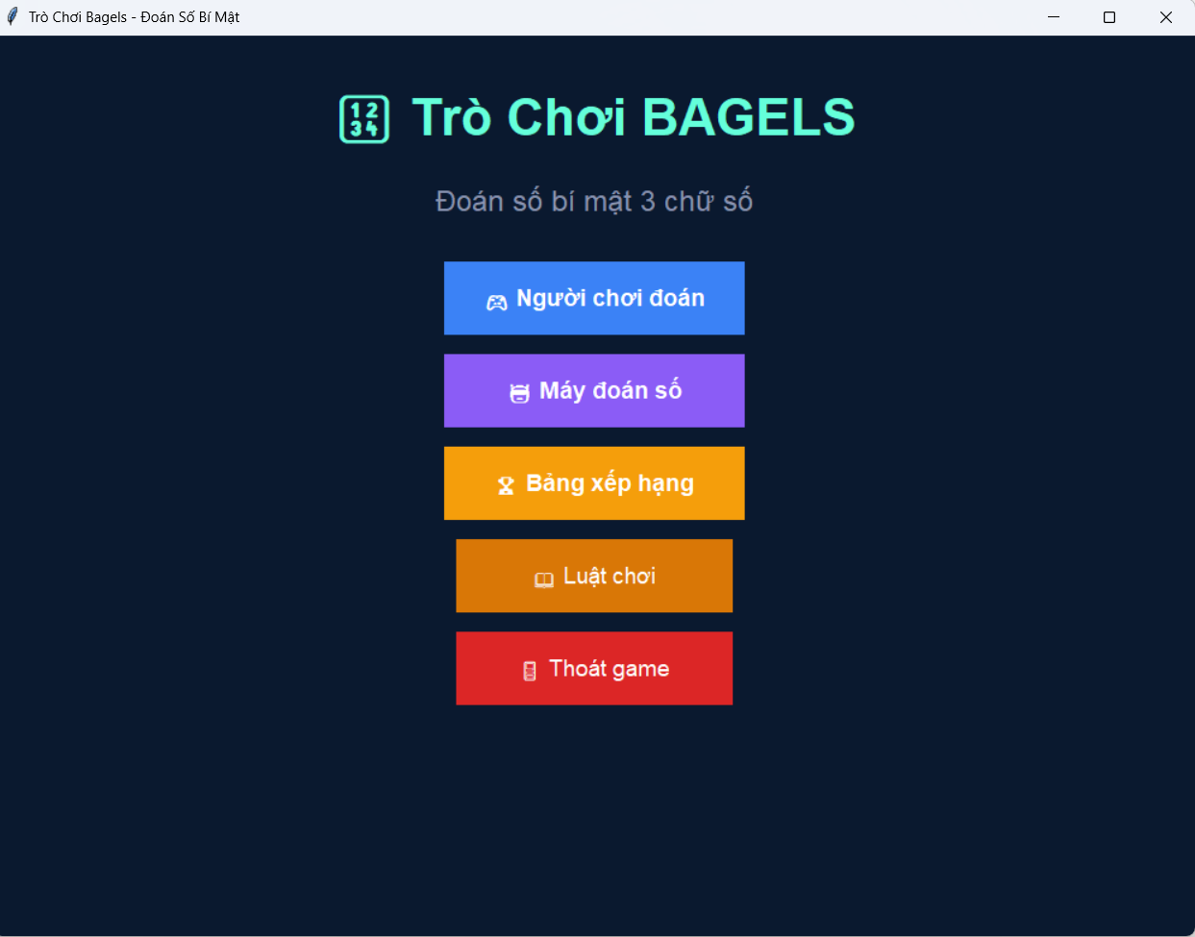
Hình 3.2.1. Trang chủ
- Trang Người chơi: Bao gồm ô nhập liệu, nút kiểm tra, khu vực hiển thị gợi ý và số lượt còn lại.
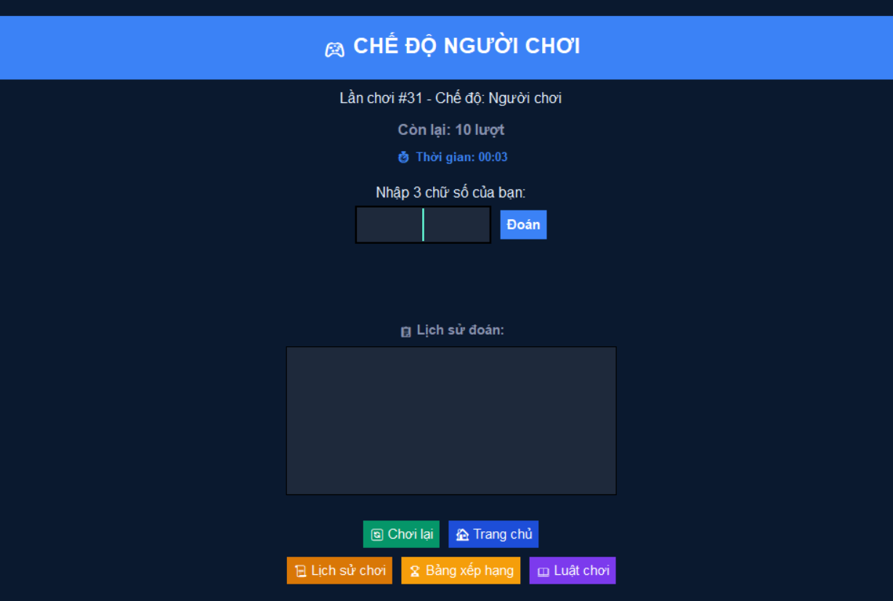
Hình 3.2.2. Giao diện chế độ người chơi
- Trang Máy chơi: Hiển thị số máy đoán, các nút để người chơi chọn phản hồi (Bagels, Pico, Fermi) và thông báo phát hiện gian lận.
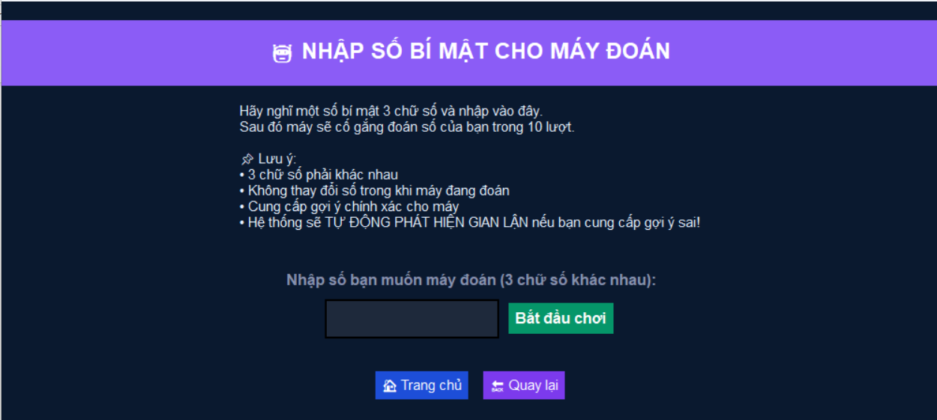
Hình 3.2.3. Giao diện nhập số để máy đoán
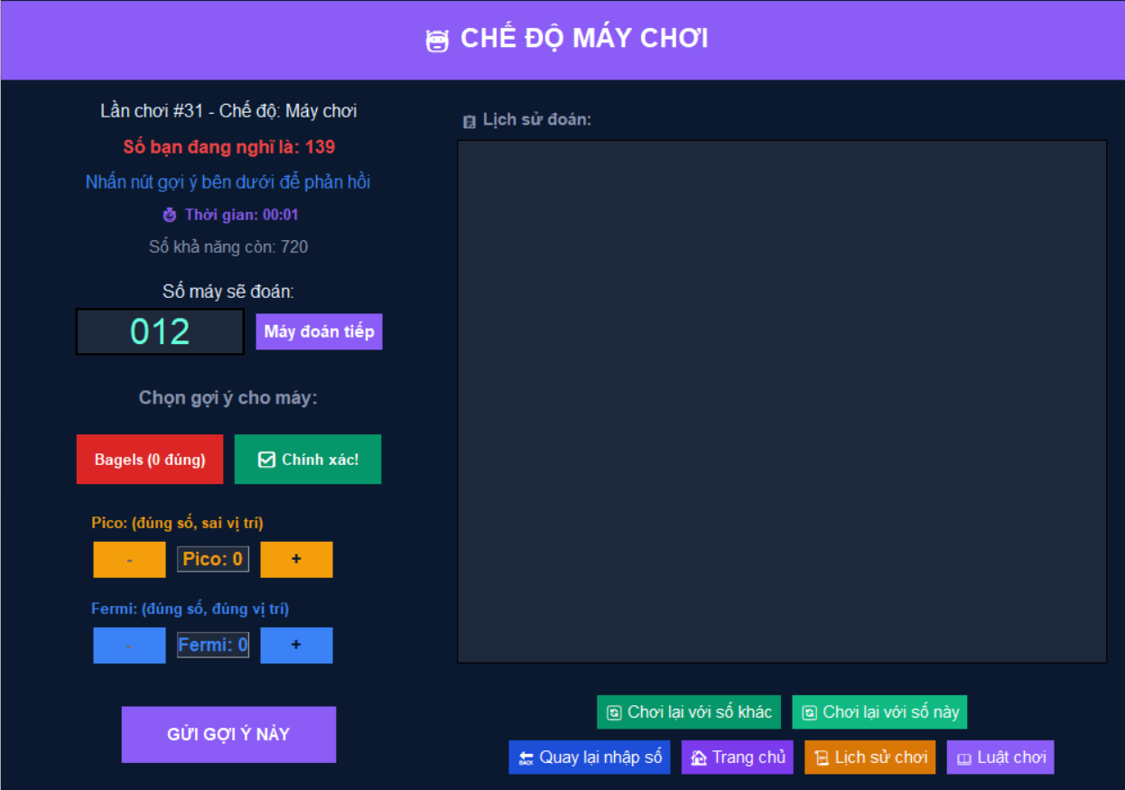
Hình 3.2.4. Giao diện chế độ máy chơi
- Màu sắc và trải nghiệm người dùng: Sử dụng hệ thống màu sắc trực quan (Xanh lá cho chiến thắng, Đỏ cho thất bại/gian lận, Vàng cho cảnh báo) để tăng trải nghiệm người dùng.

3.3 Cài đặt thuật toán và chức năng chi tiết
a) Xử lý logic trò chơi (Game Logic):
Các hàm xử lý logic cốt lõi đảm bảo luật chơi được thực thi đúng:
- Sinh số bí mật: Tạo ra số ngẫu nhiên từ 0-9, đảm bảo 3 chữ số không trùng nhau.
- Kiểm tra dữ liệu nhập: Đảm bảo người chơi nhập đúng định dạng 3 chữ số khác nhau.
- Sinh gợi ý (Feedback): So sánh số đoán và số bí mật để trả về:
+) Bagels: Không có chữ số nào đúng.
+) Pico: Có chữ số đúng nhưng sai vị trí.
+) Fermi: Có chữ số đúng và đúng vị trí.
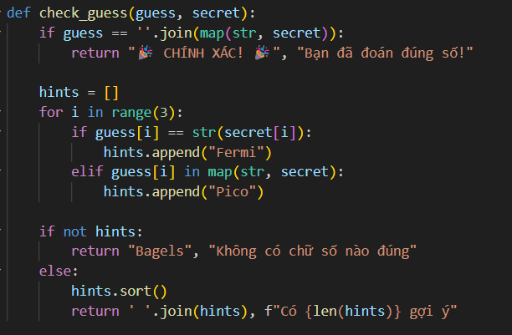
Hình 3.3.1. Giải thuật so khớp số đoán và tạo gợi ý Pico/Fermi
b) Thuật toán cho Máy chơi:
Chế độ máy chơi sử dụng thuật toán loại trừ không gian trạng thái, được cài đặt qua các hàm chính sau:

- init_computer_possible_numbers(): Khởi tạo không gian mẫu ban đầu gồm 720 số hợp lệ (tổ hợp chập 3 của 10 chữ số, không lặp lại).
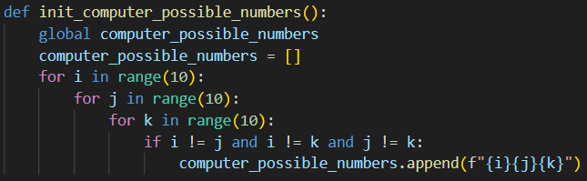
- filter_possible_numbers(): Sau mỗi lần đoán, dựa trên gợi ý của người chơi, hàm này sẽ loại bỏ các số không còn phù hợp khỏi danh sách khả thi.
Hình 3.3.2 Hàm khởi tạo không gian tìm kiếm 720 số hợp lệ
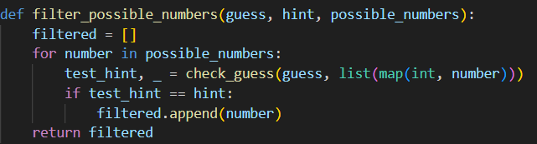
- computer_auto_guess(): Máy tự động chọn số tiếp theo trong danh sách khả thi đã được lọc để tối ưu hóa số lượt đoán.
Hình 3.3.3. Thuật toán lọc và loại bỏ các số không phù hợp dựa trên gợi ý
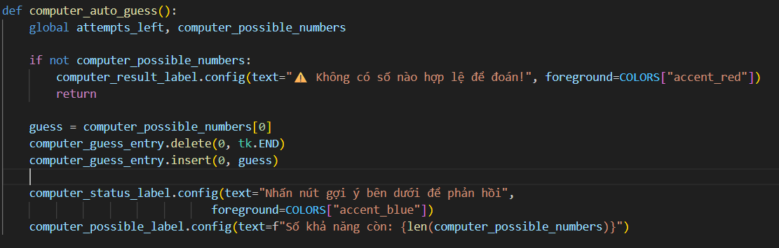
Hình 3.3.4. Hàm xử lý máy tự động chọn số đoán tối ưu
c) Hệ thống phát hiện gian lận:
Để đảm bảo tính công bằng và logic trong chế độ Máy đoán, hệ thống tích hợp chức năng kiểm tra tính trung thực của người chơi thông qua hàm duy nhất detect_cheating() với 4 luật kiểm tra nghiêm ngặt:
- Luật 1 - Kiểm tra toán học: Tổng số gợi ý Fermi và Pico không được vượt quá 3 (số lượng chữ số của số bí mật).
- Luật 2 - Kiểm tra tính nhất quán: Gợi ý hiện tại không được mâu thuẫn với các gợi ý đã đưa ra cho các số đoán trước đó.
- Luật 3 - Kiểm tra không gian mẫu: Nếu gợi ý của người chơi khiến danh sách số khả thi (possible_numbers) trở nên rỗng (không còn số nào thỏa mãn), hệ thống kết luận người chơi đã gian lận.
- Luật 4 - Kiểm tra báo thắng sai: Ngăn chặn trường hợp người chơi bấm nút "Chính xác" khi số máy đoán thực tế không khớp với logic hoặc định dạng yêu cầu.
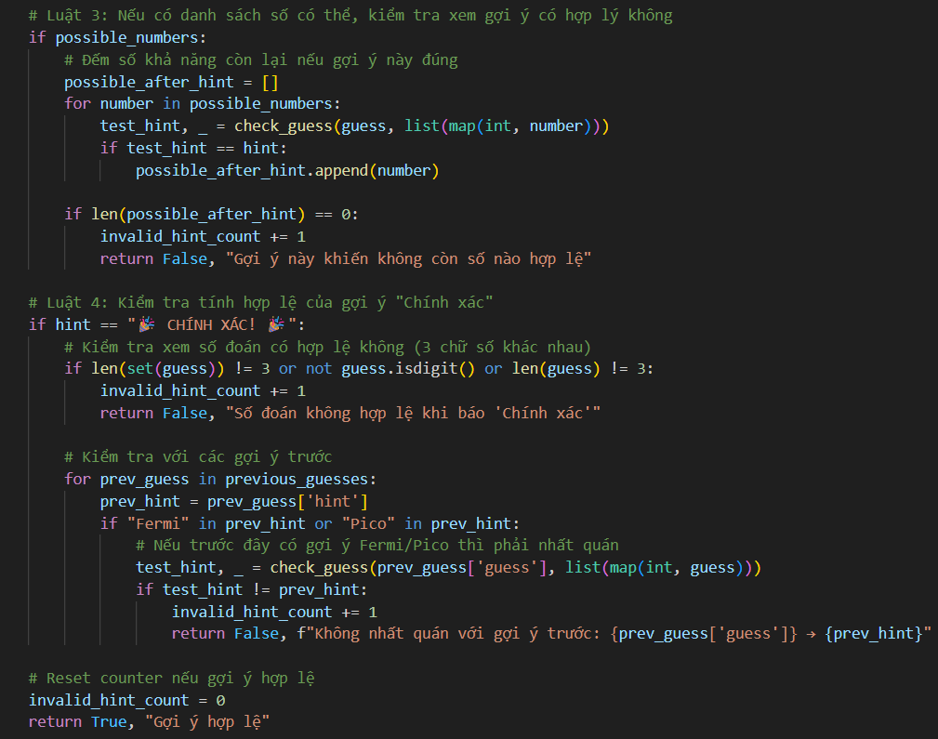
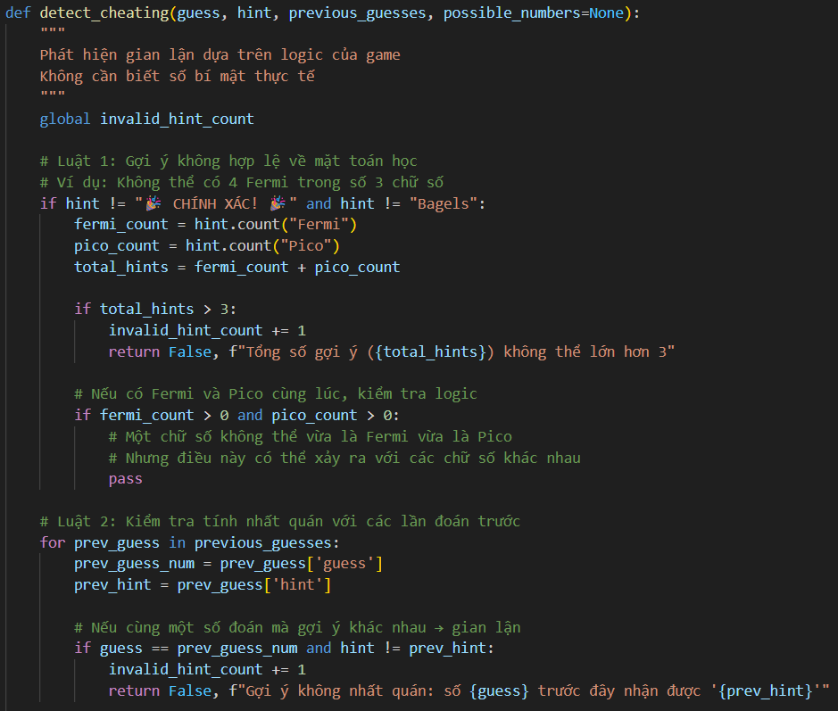
Hình 3.3.3. Hàm phát hiện gian lận dựa trên tính hợp lệ của gợi ý
Hình 3.3.5. Hàm phát hiện gian lận dựa trên tính hợp lệ của gợi ý

d) Quản lý lịch sử chơi:
Hệ thống lưu trữ dữ liệu sau mỗi ván chơi để người dùng có thể xem lại:
- Dữ liệu lưu: Số bí mật, chi tiết từng lượt đoán, kết quả (Thắng/Thua/Gian lận), thời gian chơi.
- Ghi file: sử dụng cơ chế "Dual Storage" (Lưu trữ kép)

+) Sử dụng JSON để lưu cấu trúc dữ liệu (dễ dàng load lại vào game, vẽ bảng xếp hạng).
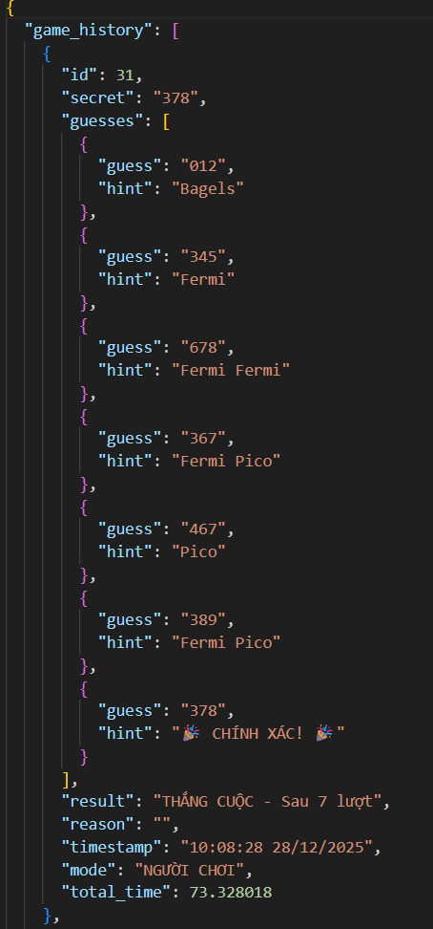
Hình 3.3.6 Cấu trúc file JSON dùng để lưu trữ dữ liệu lịch sử
Hình 3.3.3. Cấu trúc file JSON dùng để lưu trữ dữ liệu lịch sử
+) Sử dụng TXT để ghi log chi tiết phục vụ việc kiểm tra (debug).
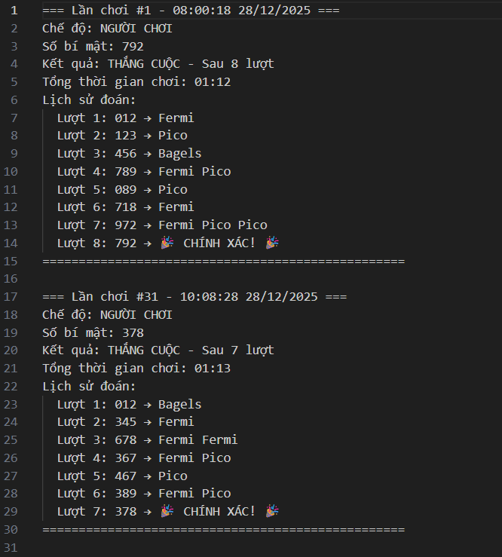
Hình 3.3.7. Mẫu file Log ghi lại chi tiết tiến trình ván đấu

- Hiển thị: Giao diện lịch sử đọc dữ liệu file log và hiển thị trực quan cho người dùng.
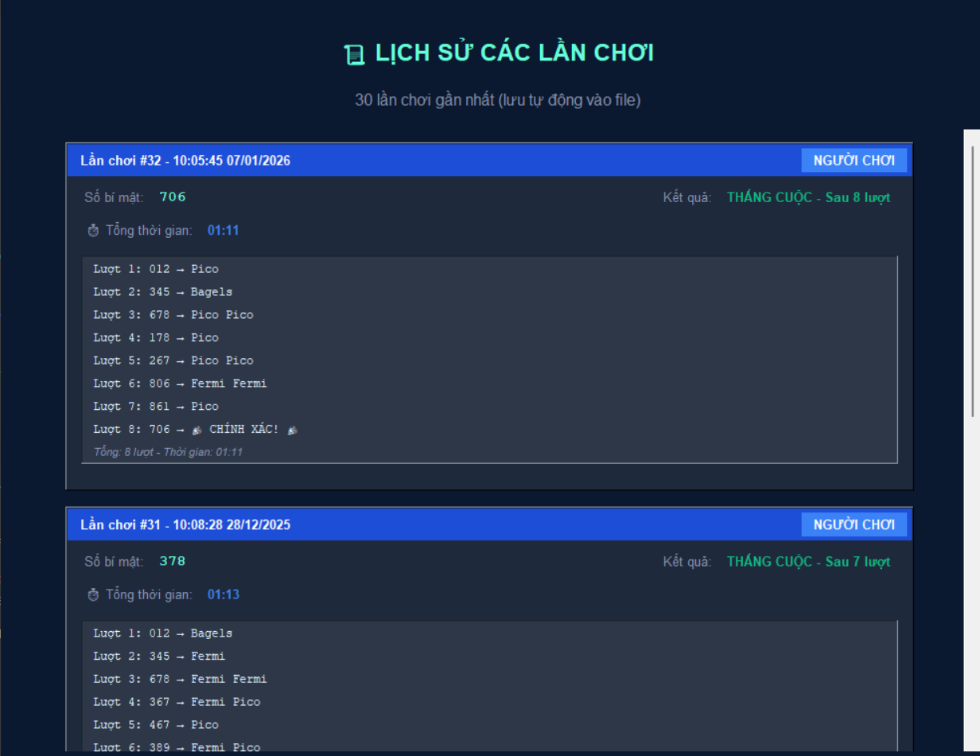
Hình 3.3.8. Giao diện hiển thị danh sách lịch sử các lần chơi

e) Hệ thống xếp hạng và tính điểm:
- Công thức điểm: Score = (11 - số lượt đã dùng) * 1000.
- Tiêu chí phụ: Nếu điểm bằng nhau, người có thời gian chơi (Timer) thấp hơn sẽ xếp trên.
- Hiển thị: Top 10 người chơi xuất sắc nhất.
Bảng 2.Cấu trúc dữ liệu lưu trữ
Trường | Kiểu dữ liệu | Mô tả
Id | Integer | Mã định danh ván chơi
Score | Integer | Điểm số tính toán
Total_time | Float | Tổng thời gian chơi (giây)
Guesses | Array | Danh sách các lần đoán và gợi ý
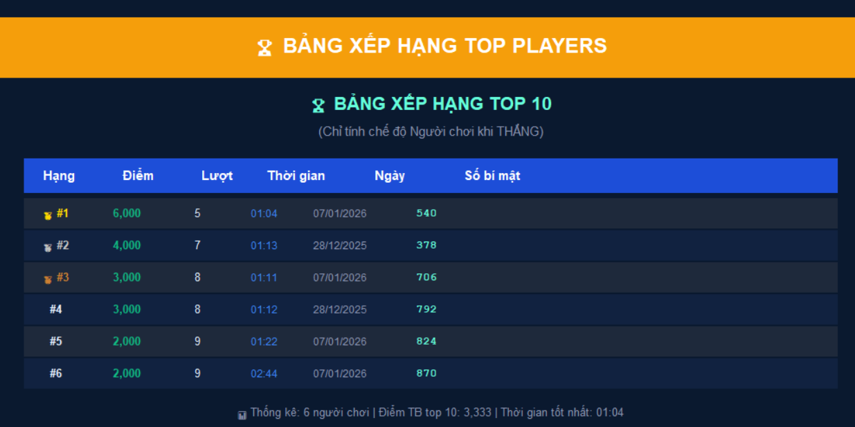
Hình 3.3.9. Giao diện Bảng xếp hạng

3.4 Tổ chức mã nguồn
Mã nguồn được tái cấu trúc để dễ bảo trì:
- Sử dụng biến từ điển Colors để quản lý màu sắc giao diện tập trung.
- Các hàm được viết kèm docstring đầy đủ để giải thích chức năng.

3.5 Kết quả thử nghiệm
- Kịch bản 1 (Người chơi): Chương trình phản hồi chính xác các gợi ý Fermi/Pico. Kết thúc game đúng khi đoán trúng hoặc hết 10 lượt.
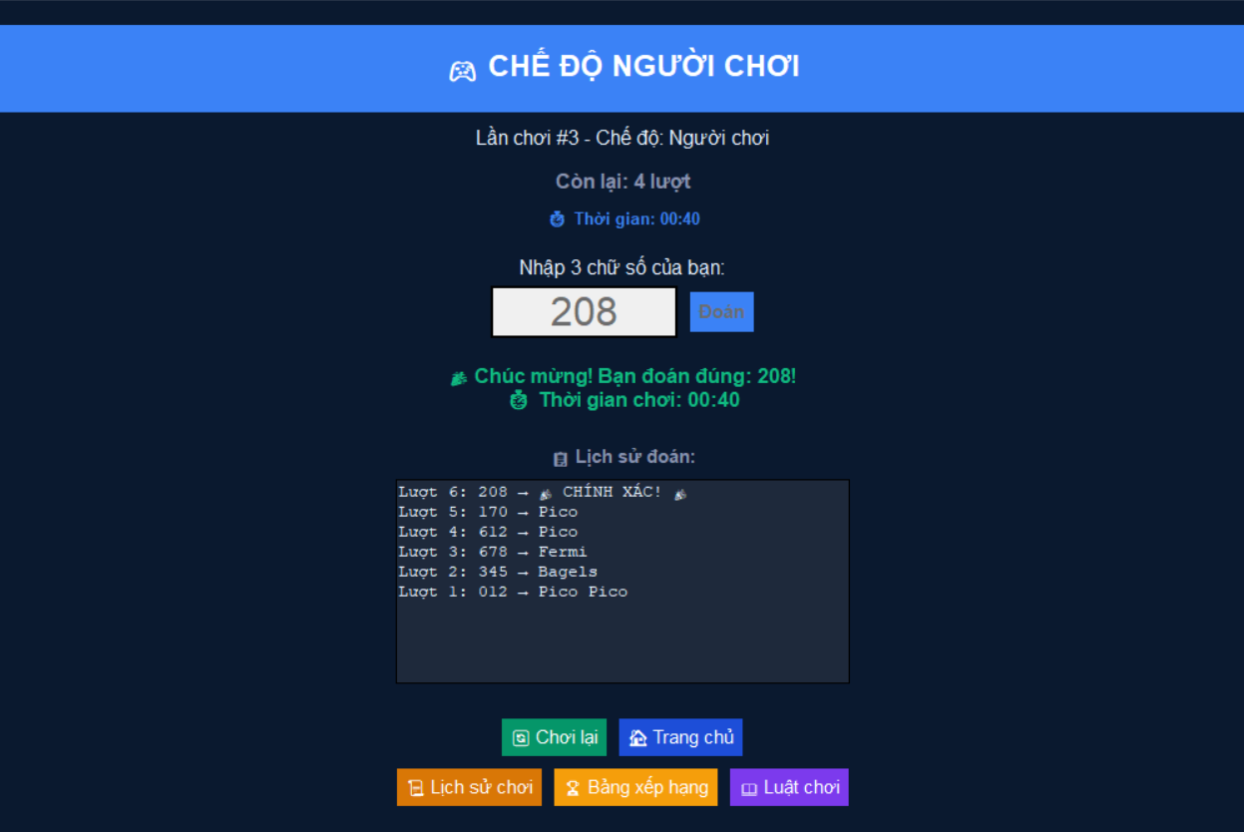
Hình 3.5.1 Kết quả thử nghiệm: Người chơi chiến thắng

- Kịch bản 2 (Máy chơi): Máy đoán trúng số bí mật trung bình trong khoảng 5-7 lượt nhờ thuật toán loại trừ.
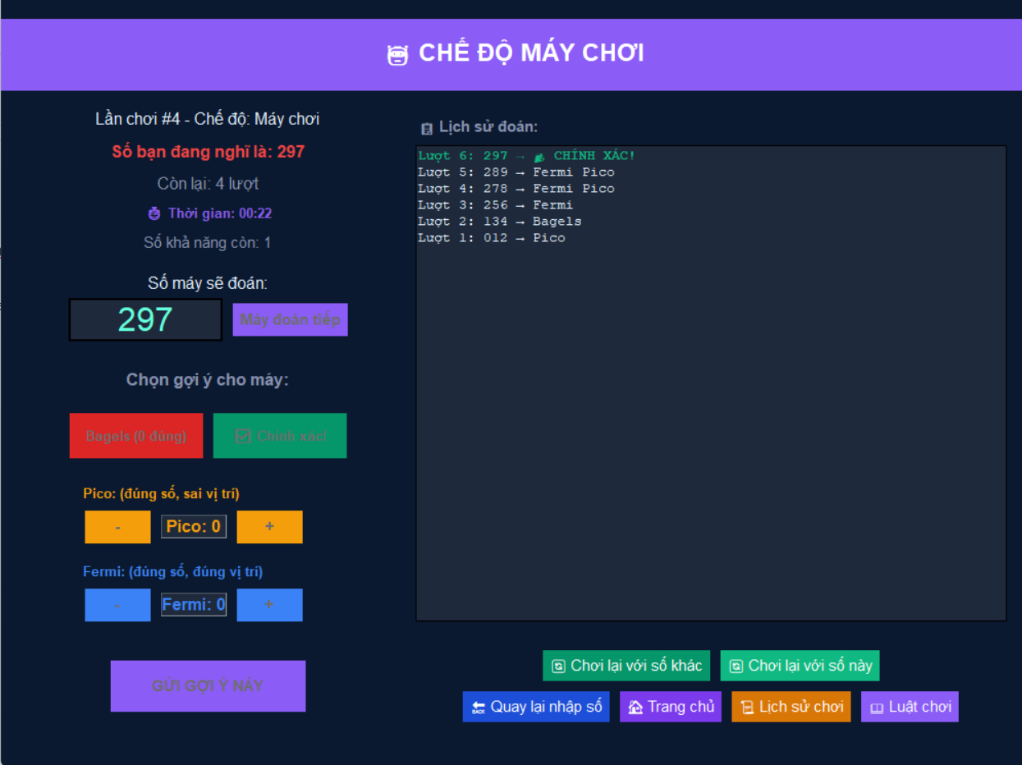
Hình 3.5.2. Kết quả thử nghiệm: Quá trình máy tính đoán số
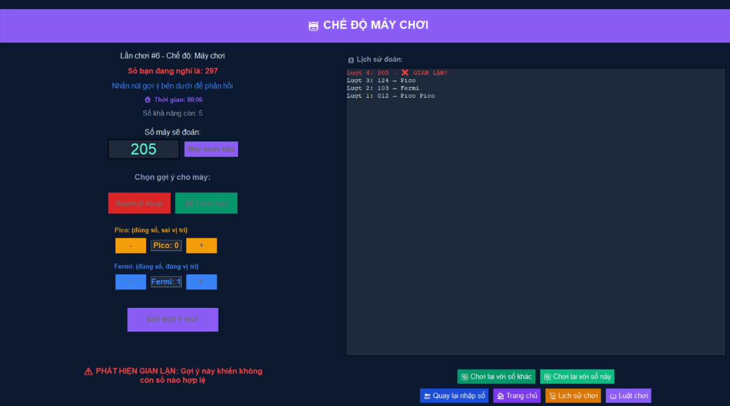
- Kịch bản 3 (Gian lận): Khi người chơi cố tình đưa gợi ý sai (ví dụ: số đúng nhưng báo Bagels), hệ thống hiển thị cảnh báo đỏ và kết thúc ván chơi ngay lập tức với lý do phát hiện gian lận.
Hình 3.5.3. Kết quả thử nghiệm: Hệ thống cảnh báo phát hiện gian lận
CHƯƠNG 4. KẾT LUẬN
Qua quá trình thực hiện đề tài “Cài đặt trò chơi Bagels”, em đã hoàn thành việc xây dựng một ứng dụng trò chơi hoàn chỉnh bằng ngôn ngữ Python, sử dụng thư viện Tkinter để thiết kế giao diện đồ họa. Ứng dụng đáp ứng đầy đủ các yêu cầu, bao gồm hai chế độ chơi: người chơi đoán số và máy đoán số, cùng với hệ thống gợi ý Bagels – Pico – Fermi hoạt động chính xác theo luật chơi.
Trong quá trình thực hiện đề tài, em đã vận dụng hiệu quả các kiến thức về lập trình Python, cũng như kỹ năng phân tích và thiết kế thuật toán. Đặc biệt, chế độ máy chơi sử dụng thuật toán tìm kiếm không gian trạng thái và chiến lược loại trừ đã giúp máy đoán số một cách hợp lý và hiệu quả. Bên cạnh đó, hệ thống phát hiện gian lận được xây dựng nhằm đảm bảo tính công bằng và minh bạch trong quá trình chơi, góp phần nâng cao chất lượng và tính thực tiễn của ứng dụng.
Ngoài các chức năng cốt lõi, đề tài còn chú trọng đến trải nghiệm người dùng thông qua việc thiết kế giao diện trực quan, màu sắc rõ ràng, dễ sử dụng và có khả năng lưu trữ, hiển thị lịch sử chơi. Việc tổ chức lại mã nguồn theo cấu trúc rõ ràng, có chú thích và tài liệu đầy đủ giúp chương trình dễ bảo trì và mở rộng trong tương lai.
Tuy nhiên, ứng dụng vẫn còn một số hạn chế như: chưa hỗ trợ nhiều mức độ khó khác nhau, chưa tích hợp trí tuệ nhân tạo nâng cao hoặc chế độ chơi trực tuyến. Đây là những hướng phát triển tiềm năng có thể được tiếp tục nghiên cứu và cải tiến trong các đề tài sau.
Nhìn chung, đề tài đã đạt được các mục tiêu đề ra, giúp củng cố kiến thức chuyên ngành, rèn luyện tư duy logic, kỹ năng lập trình và khả năng xây dựng một sản phẩm phần mềm hoàn chỉnh. Kết quả đạt được là nền tảng quan trọng cho việc học tập và nghiên cứu các môn chuyên ngành cũng như các đồ án lớn hơn trong tương lai.

TÀI LIỆU THAM KHẢO
[1] Phạm Văn Nam (2025), Slide bài giảng môn Lập trình Python, Trường Đại học Nha Trang.
[2] Tài liệu Python chính thức – https://docs.python.org
[3] Tài liệu Tkinter – https://tkdocs.com
[4] Bagels Game – Invent Your Own Computer Games with Python
[5] Python Software Foundation. (2025). "JSON — JSON encoder and decoder". Python 3.12 Documentation

